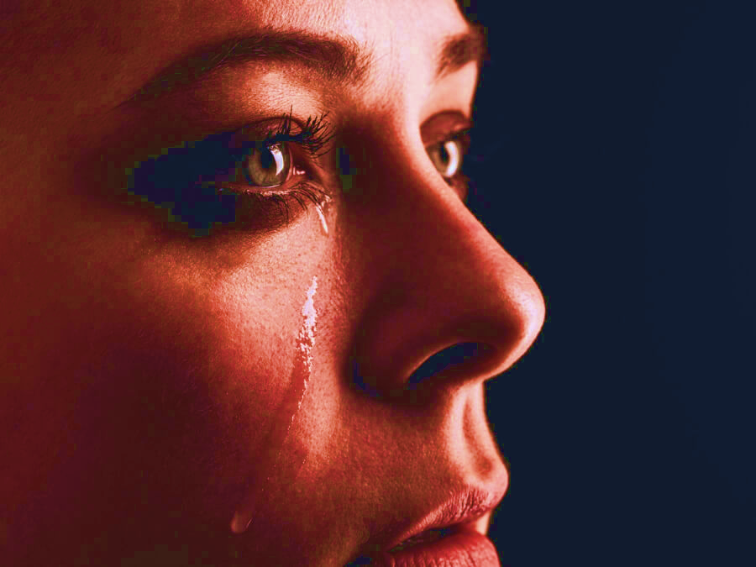
Alexis Uriel Guzman
Pensamientos de Vida
Dia 1

Recordar lo que uno vive es la prueba de que no es mentira, de que realmente estuvo ahí y que ese momento fue suyo, que tubo participación en algo memorable sin importar si fue bueno o malo, eso es algo que nos distingue de cualquier otra especie, lo que nos hace únicos y que de alguna manera nos deja huellas en nuestra alma, que con el paso de los años se van convirtiendo en parte de nuestra forma de ser. La simple idea de pensar que no fuimos o no seremos es, sin ninguna duda, la mayor preocupación de la mayoría de las personas, o por lo menos es la mía. No sé si el pensar tanto un mismo tema es bueno, tengo miedo de equivocarme al hacer lo mismo tanto tiempo y que al final no me sirva de nada cuando necesite resolver un problema de mi vida diaria, es repetitivo e inconsistente, pero dicho problema lo veo como si del sol en las mañanas se tratase, hay instancias muy puntuales donde no se me viene a la cabeza solo por el hecho de que me encuentro muy ocupado para agregar otro problema a mi vida. Mientras más lo pienso más me duele saber que es lo único que pasa por mi mente, mientras más escribo más se asemeja a una carta de esas que dejas antes de irte de viaje para siempre, pero, sin embargo, el saber que yo no solo vivo por mí y para mí, sino que vivo por aquellos que aun creen en mí futuro, aquellos que me ven y piensan que sigo siendo la misma persona que fui en el pasado, es por ellos que no recito estas palabras como una despedida, mas bien lo hago como una cita para mí mismo.
Cuando la vida te toma cariño, por mas que camines por malos senderos nunca te faltara apoyo, ganas, ni quien este ahí cuando lo necesites, no obstante, la contracara de dicha moneda funciona de la misma manera, cuando no le caíste bien la vida por alguna razón, puedes irte olvidando que las cosas te saldrán fácil, suena pesimista pero no se acerca ni mínimamente a serlo, decir que algo es difícil porque no es fácil no es ser pesimista, es ser realista, y la realidad es algo que, si bien se puede modificar, cuando siempre se presenta obstáculos en tu camino, es muchísimo mas complicado de hacer. Mientras más me explayo más ideas van y vienen, no soy consciente de que tanto me influye su ida y vuelta, pero se que ocupan mi mente cuando quiero no estén allí. Por dicha razón hay que ser objetivos, no ser o creer mucho más allá de lo que se ve y se siente, no hay que tratar de ser lo que uno no es, pero tampoco hay que quedarse con lo que uno no quiere ser. Esto lo escribo porque lo sentí correcto, no soy quien para decir que está bien o está mal, solo hago tres cosas, las cuales me dejan satisfecho, aunque sea de manera momentánea: pienso, escribo y luego existo.
Las ideas que se juntan de golpe siempre estorban la visión, desahogarse escribiendo, aunque sea dos palabras en algún sitio donde solo lleguen tus pensamientos es una buena forma de dejar pasar el momento, no es fácil, no es una solución, pero de alguna forma es útil y se siente aliviador, solo basta con dejar escrito lo que pensaste, ya con eso nunca lo olvidaras, sigo pensando que es solo alivio temporal, pero sigue siendo bueno, a fin de cuentas.
El silencio sabe dejar en evidencia la necesidad, el dolor, las cicatrices que nos forman, la idea de que la soledad es todo lo que queda cuando no escuchas nada o a nadie siempre aparece, pero hasta lo mas oscuro trae su luz, saber que es así y que aun sigues adelante es lo que diferencia el “qué dirán” del “que soy”.

Dia 2

No solo hay que pensar en el que dirán, muchas veces uno piensa que esa es la opinión que cuenta, la verdad es diferente. Hay veces que realmente queremos demostrarnos algo, queremos saber qué podemos ser una mejor versión de nosotros mismos, que sin importar lo que pase, vamos a seguir adelante, mejorando con cada día que pasa, pero hay veces que realmente sólo queremos complacer a los demás, convirtiendo lo que un día pensamos que nos haría bien en algo perjudicial. Una idea dura, pero realista.
Esa necesidad de siempre actuar pensando en los demás y nunca en nosotros mismos. Mientras más trabajamos por complacer a otras personas, vamos perdiendo la esencia de quien realmente somos. Increíble ¿Cómo de ser un unos niños que jugaban y viven para reír, quienes pensaban en ser personas increíbles el futuro, llegamos a ser la sombra de quien mira se mira en el espejo?
Es fascinante pensar cómo el escuchar a los demás nos sumerge en el abismo del cual queríamos salir. Pensar que mientras más intentamos salir, descendemos con más gracia y con más peso. Hay manera de que las palabras de los demás no nos afecten, siempre la hay, sin embargo, tener presente que el muro lo construimos nosotros mismos con los ladrillos que decidimos recibir, es algo que, si lo dejamos de lado, por más que queríamos ver el sol cada mañana, mientras más alto lo construyamos menos brillo llegara a nuestras vidas.
Sin importar lo que los demás pueden hablar, sin importar cuántas veces se diga o quien lo diga, el primer paso es conocer a la persona que tratas de proteger, esa que te ira cada mañana cuando te levantas a través del espejo, tú mismo. Es un hecho que no todo lo que hacemos nos trae beneficios y aun así, es igual de verdadero que no todo lo que hacemos es perjudicial, hay cosas que son sin querer, hay eventualidades que salen de nuestro control, que sin querer ni deber, las hacemos, y nos aportan bienestar, por poco que sea siempre nos aporta algo bueno. Desde una sonrisa, un buen momento, una experiencia que guardaremos para recordarlo en un futuro. Hay que ser sinceros, ciertos días viajamos con el viento a favor y otros en contra, pero que vaya en contra no significa que tengamos rendirnos y que vaya a favor no significa que todo va a salir bien para siempre, de todas maneras, siempre hay un límite para las cosas, ver cuándo llegan esos momentos y en qué orden lo hacen, nos prepara para poder tomar otro camino el cual nos permita salir adelante. No hay que pensar en el viento como si fuera un aliado o un enemigo. Es un medio por el cual nos movemos para llegar a destino.
Al igual que el viento, la vida no siempre nos muestra su mejor cara, incluso cuando muestra un seño fruncido puede llegar poner una expresión peor, es simple realidad. Hay un dicho que dice: “no hay mal que por bien no venga”. Es cierto que cuando pasas un mal momento aprendes de él, pero también se dan ciertas circunstancias donde luego de ver llegar una tormenta, tenemos la desgracia de que a la casa le caiga un rayo, es malo y puede empeorar, pero si pensamos que todo acabo ahí, que ya no puedes hacer nada, es ahí cuando tienes que ser mas fuerte, ver por tu futuro antes que tu presente, puede haber días duros que se vuelvan mas duros, pero si solo ves el suelo no mejoran. El dicho que dice: “un rayo no cae dos veces en el mismo sitio” es igual de cierto que el anterior, y aun teniendo eso en mente, ambos pueden fallar, y depende de lo que haces después, el resultado de poder salir adelante.
En el afán de unirte a la movida popular para no ser excluido, terminas siendo una marioneta mas en un juego sistémico que solo te muestra lo que quiere que veas, ocultando lo que es capas de quitarte si no lo detienes a tiempo, por eso dar un paso a la orilla no es siempre malo, a veces te permite ver otras rutas, otras perspectivas, te permite decidir si es correcto o no, y si es lo mejor para ti, nunca hay que olvidar ese detalle.

Dia 3

